吴阶平医学奖今年首增医药创新奖
广州中医药大学郭姣教授荣登榜单
（《中国中医药报》，2012年11月26日）

本报讯 记者马定科从11月24日在广东省中山市举行的第七届健康与发展中山论坛、2012年吴阶平医学奖颁奖大会上获悉，广州中医药大学副校长、教授、博士研究生导师郭姣成为吴阶平医学奖2012年首增的吴阶平医药创新奖得主。
吴阶平医药创新奖属吴阶平医学奖的二级奖项，主要奖励年龄在55岁以下，在医学、药学研究和应用领域，取得突出成就的优秀中青年医药工作者，每年评出2-4名获奖者。同时获得首批吴阶平医药创新奖的还有中国医学科学院肿瘤医院的石元凯和北京大学第一医院的霍勇。
郭姣教授今年51岁，是今年吴阶平医药创新奖3位获得者中最年轻的一位，也是吴阶平医学奖颁发以来获奖者中唯一的女性。她的主要研究方向是代谢性疾病及其相关心脑血管疾病的中医药防治及其新药研发，带领研究团队将传统中医药理论与现代科学技术相结合，从整体动物、细胞、分子多层次对糖脂代谢的病理生理和创新药物进行了全面系统研究。首次提出“枢纽肝代谢调节系统”概念；病理生理研究首次揭示非脂肪组织依赖的阻断AT1信号通路改善胰岛素抵抗机制；首次发现血管钙化是高血脂诱发动脉粥样硬化一个途径；首次发现代表方药对脂质合成、
—1—
转化、转运、分解、排泄均具有调节作用。
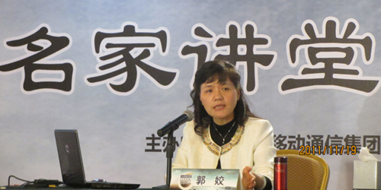
上图：2012年吴阶平医药创新奖得主郭姣教授
（注：第七届健康与发展中山论坛、2012年吴阶平医学奖颁奖大会官网2012年11月26日16时08分转载；本网站2012年11月27日刊发。）

—2—

